МУНИЦИПАЛЬНОЕ БЮДЖЕТНОЕ ОБЩЕОБРАЗОВАТЕЛЬНОЕ УЧРЕЖДЕНИЕ «ШКОЛА № 162 имени Ю.А.ГАГАРИНА»  городского округа САМАРА  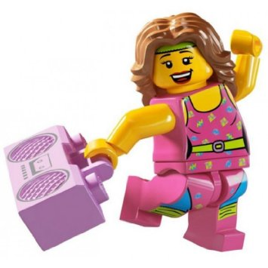  СЕРТИФИКАТ  ___________________________________________________________________________________________________________  учени________ ____________________ класса,  участник (ца) школьного конкурса-выставки «Я-конструктор»  Директор МБОУ Школы № 162 _____________________________ Е.Я.Кочкурова  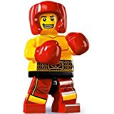  г.о. Самара, 2019 |  | МУНИЦИПАЛЬНОЕ БЮДЖЕТНОЕ ОБЩЕОБРАЗОВАТЕЛЬНОЕ УЧРЕЖДЕНИЕ «ШКОЛА № 162 имени Ю.А.ГАГАРИНА»  городского округа САМАРА  СЕРТИФИКАТ  ___________________________________________________________________________________________________________  учени________ ____________________ класса,  участник (ца) школьного конкурса-выставки «Я-конструктор»  Директор МБОУ Школы № 162 _____________________________ Е.Я.Кочкурова  г.о. Самара, 2019
